Manual operacional de monitoria.

Versão 1.0

Sumário

1. PROCEDIMENTOS: 4

1.1 Apresentação da Página de Login. Menu Central e Menu Lateral. 4

1.1.1 Preencher os campos E-mail e Senha. 4

1.1.2 Em seguida clicar no botão “ACESSAR”. 4

1.2 O usuário terá a visualização das avaliações que foram criadas, gráfico de notas, gráfico do número de avaliações semanais, gráfico do número de avaliações mensais, e visualização do menu lateral esquerdo. 5

1.2.1 Menu Lateral. 6

1.2.2 Menu Central 7

2 - Avaliação Operador 8

2.1 A tela de avaliação do operador inicia na etapa 1. Selecionando o(a) operador(a), a carteira e a data de atendimento. A pontuação inicial é fixa, se inicia sempre em 10 pontos. 8

2.2 Etapa 2: Responder as perguntas referentes a abertura. 9

2.3 Etapa 3: Responder as perguntas referentes a condução. 10

2.4 Etapa 4: Responder as perguntas referentes a argumentação. 11

2.5 Etapa 5: Responder as perguntas referentes ao registro. 12

2.6 Etapa 6: Responder as perguntas referentes a pós negociação. 13

2.7 Etapa 7: Responder as perguntas referentes ao comportamental. 13

2.8 Responder as perguntas da conduta grave. 14

2.9 Etapa 9: Responder as perguntas referentes ao encerramento. 15

2.10 Etapa 10: Responder as perguntas referentes ao motivo de inadimplência. Para a etapa 10, a ordem dos botões é alterada. Sendo assim, para que as demais opções sejam exibidas é necessário selecionar “Sim”. 16

2.11 Etapa 11: Responder as perguntas referentes ao feedback de atendimento. 17

3 – Inserir nova carteira: 18

4 – Inserir operador(a): 18

# Apresentação

Sobre a empresa

Fundado em 2006, o PLC Advogados dispõe de um corpo de advogados criteriosamente selecionado, com vasta especialização em seus segmentos específicos e experiência em operações nacionais e internacionais.

Fundamentado por valores sólidos, o propósito maior do Escritório é entender a cultura e a necessidade de cada cliente e, assim, entregar serviços eficazes, céleres e completos, sustentados por alto padrão de excelência e que contribuam para a obtenção dos resultados almejados.

Localização

Com sedes em Belo Horizonte, Fortaleza, Manaus, Rio de Janeiro e em São Paulo, o Escritório atua em todo o território nacional e de forma abrangente em diversos setores da economia.

Como obter suporte?

Para os sócios do PLC Advogados são disponibilizados canais de atendimento que organizam a comunicação e garante que todos os usuários de nossas soluções sejam atendidos no menor prazo possível:

* Suporte por e-mail: [suporte@plcadvogados.com.br](mailto:suporte@plcadvogados.com.br)
* Outras formas: www.plcadvogados.com.br na seção de *Fale Conosco.*

# PROCEDIMENTOS:

## Apresentação da Página de Login. Menu Central e Menu Lateral.

### Preencher os campos E-mail e Senha.

### Em seguida clicar no botão “ACESSAR”.

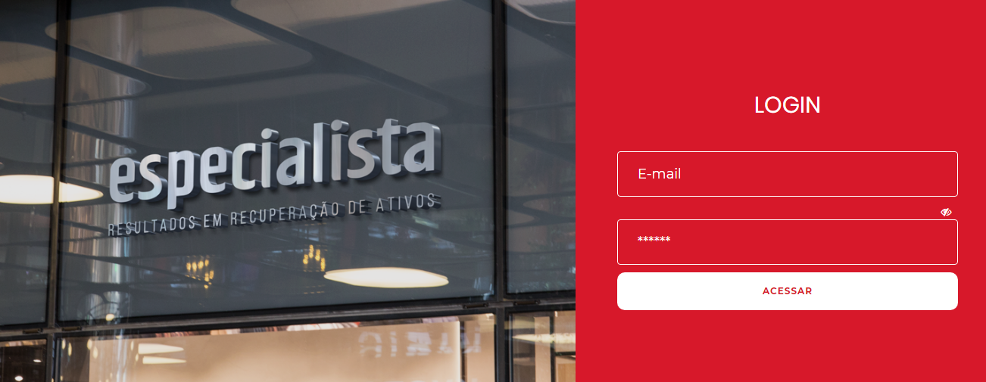

## O usuário terá a visualização das avaliações que foram criadas, gráfico de notas, gráfico do número de avaliações semanais, gráfico do número de avaliações mensais, e visualização do menu lateral esquerdo.

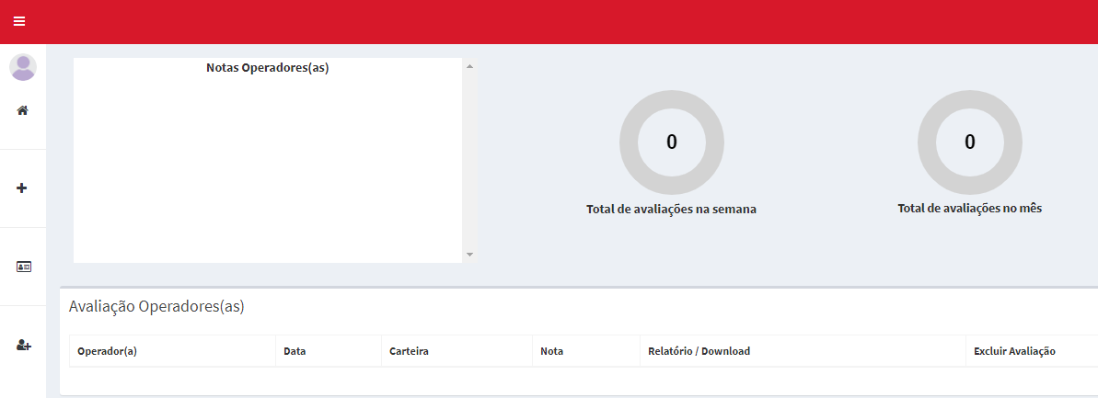

### Menu Lateral.

|  |  |
| --- | --- |
|  |  |
| Home – Ao clicar no ícone, o usuário é direcionado para a Home Page.  Avaliação Operador – Ao clicar no ícone, o processo de criação da avaliação será iniciado.  Adicionar Carteira – Ao clicar no ícone, o processo de criação de uma nova carteira será iniciado.  Adicionar Operador(a) – Ao clicar no ícone, o processo de criação de um(a) novo(a) operador(a) será iniciado. |
|  |
|  |
|  |

### Menu Central

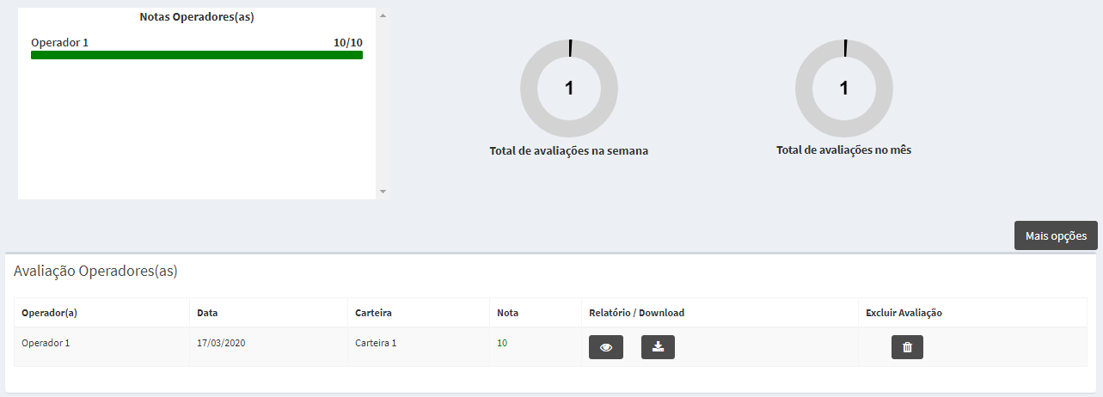

Gráfico – “Notas Operadores(as)”

Gráfico – “Total avaliações na Semana”

Gráfico – “Total avaliações no mês”

Grid – “Avaliação Operadores”

Lista as 5 últimas notas dos operadores registradas na semana em ordem decrescente.

Lista número total de avaliações feitas na semana.

Lista número total de avaliações feitas no mês.

Lista as avaliações, com opção de download XLS e visualização e download PDF e exclusão das avaliações.

Ao clicar em **[Mais opções]** novas opções são exibidas, o usuário poderá visualizar a média consolidada semanal e mensal dos operadores e terá opção de visualizar todas as avaliações que foram criadas.

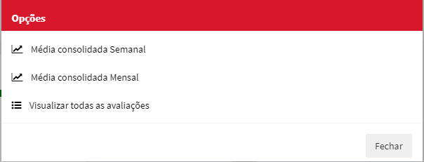

# - Avaliação Operador

Clique no ícone “+”, para iniciar a avaliação.

## A tela de avaliação do operador inicia na etapa 1. Selecionando o(a) operador(a), a carteira e a data de atendimento. A pontuação inicial é fixa, se inicia sempre em 10 pontos.

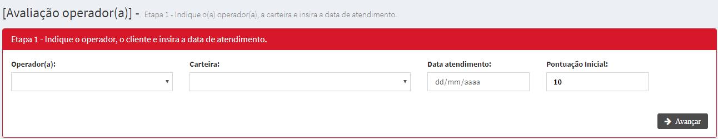

## Etapa 2: Responder as perguntas referentes a abertura.

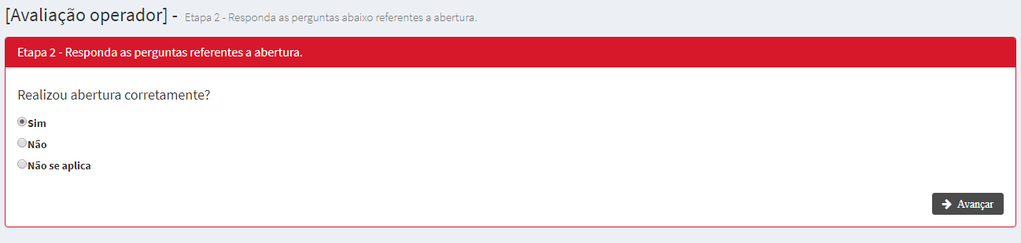

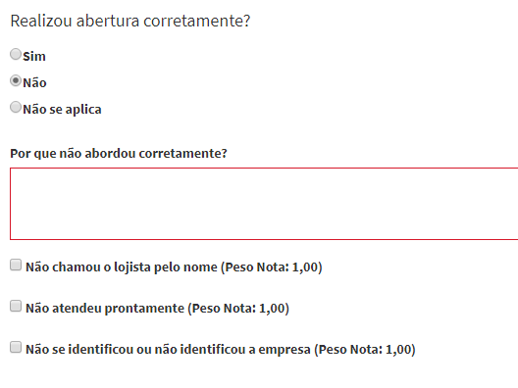

Ao selecionar **[Não]**, novas opções de escolha serão apresentadas, o mesmo ocorre para as etapas (1,2,3,4,5,6,7,8,9 e 11).

## Etapa 3: Responder as perguntas referentes a condução.

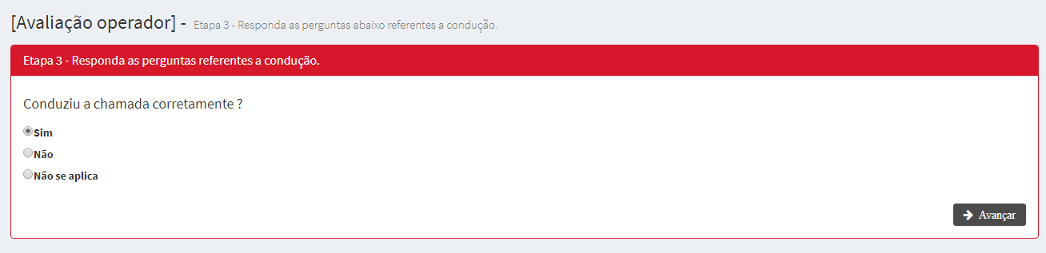

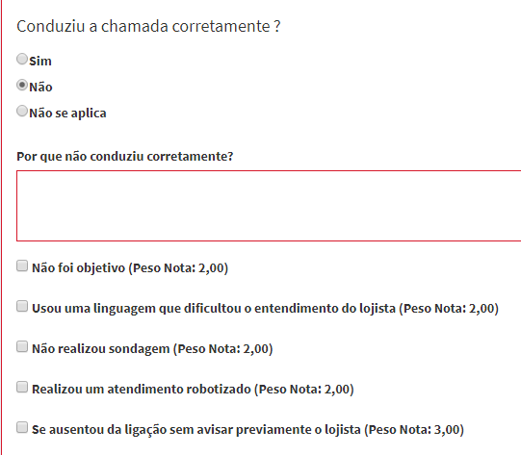

## Etapa 4: Responder as perguntas referentes a argumentação.

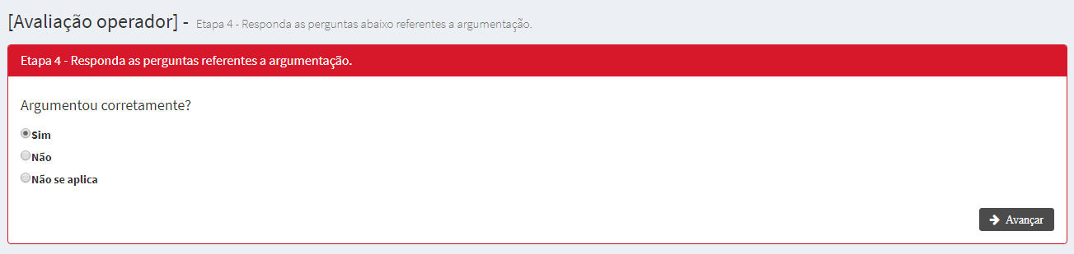

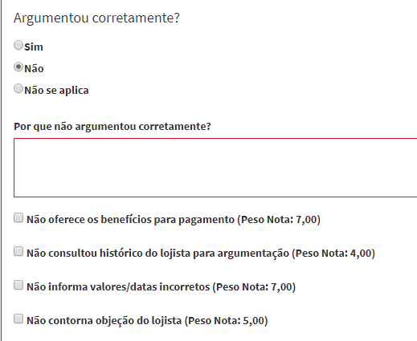

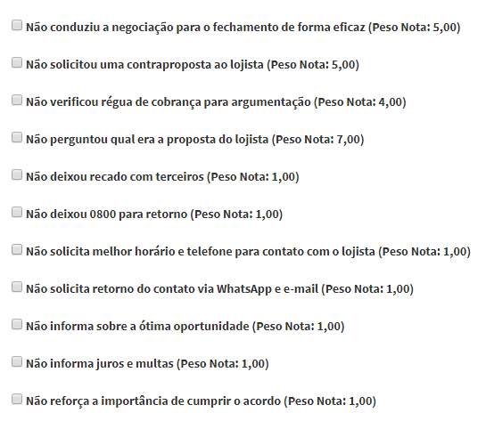

## Etapa 5: Responder as perguntas referentes ao registro.

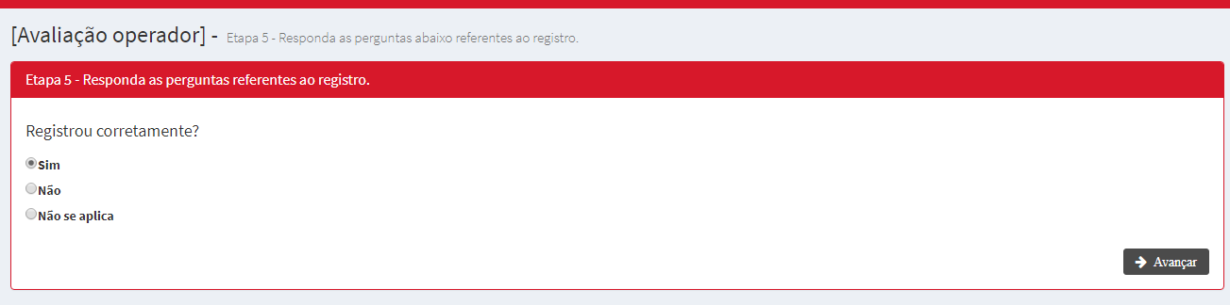

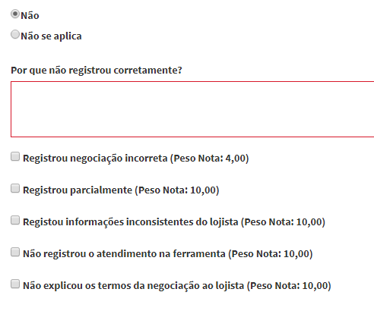

## Etapa 6: Responder as perguntas referentes a pós negociação.

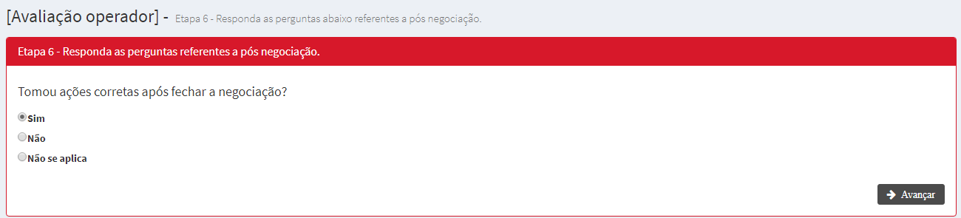

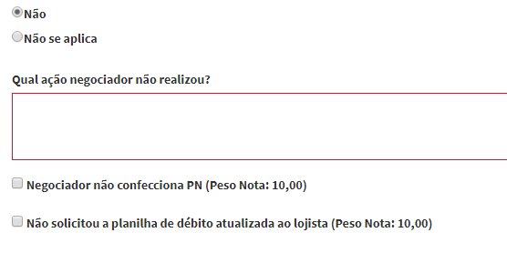

## Etapa 7: Responder as perguntas referentes ao comportamental.

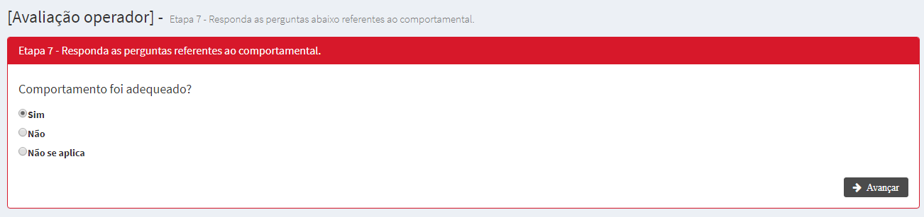

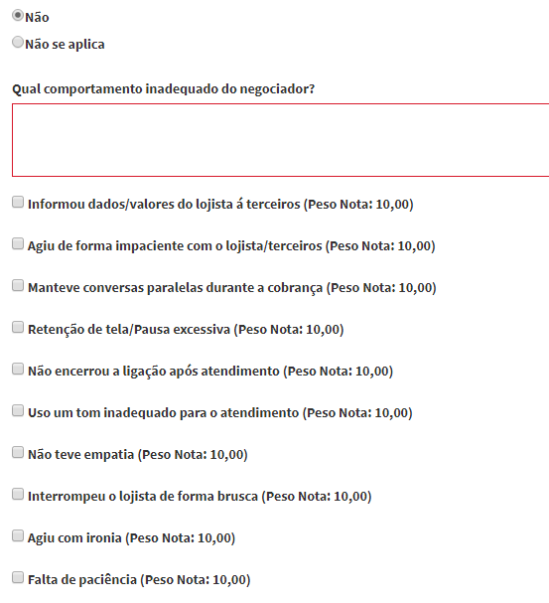

## Responder as perguntas da conduta grave.

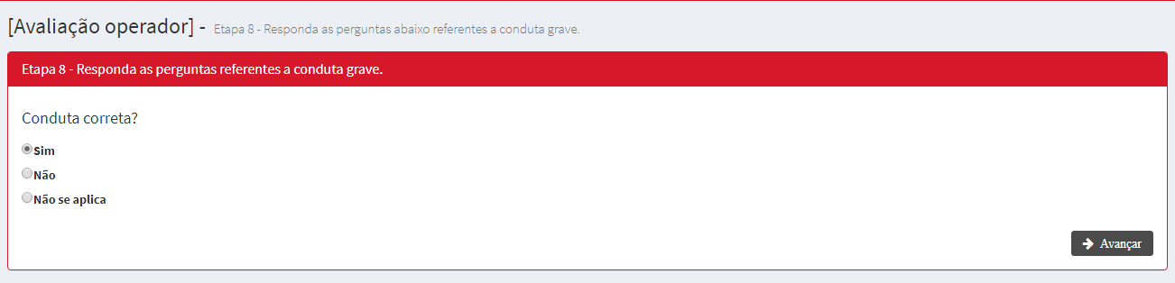

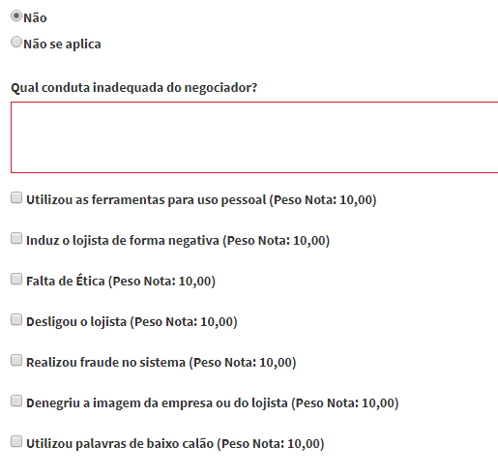

## Etapa 9: Responder as perguntas referentes ao encerramento.

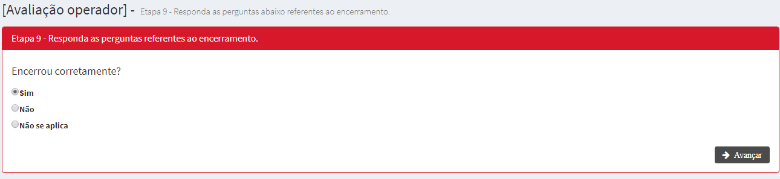

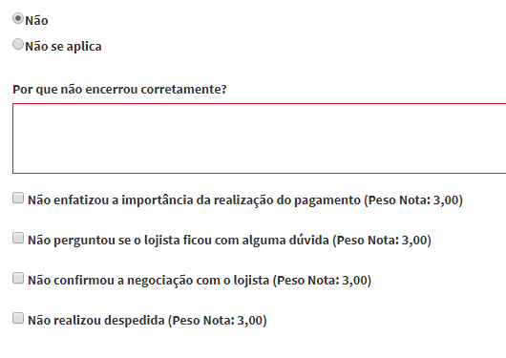

## Etapa 10: Responder as perguntas referentes ao motivo de inadimplência. Para a etapa 10, a ordem dos botões é alterada. Sendo assim, para que as demais opções sejam exibidas é necessário selecionar “Sim”.

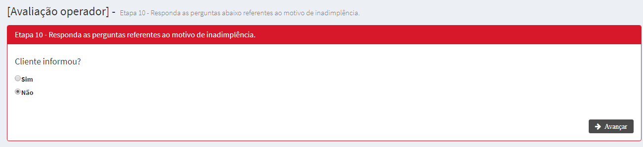

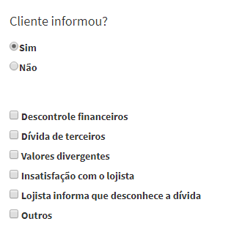

## Etapa 11: Responder as perguntas referentes ao feedback de atendimento.

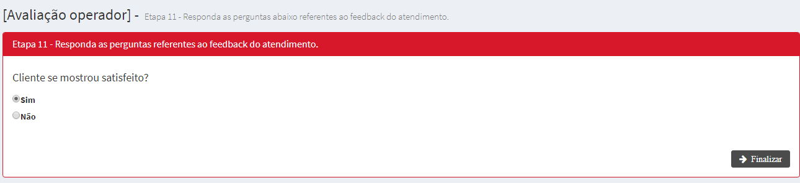

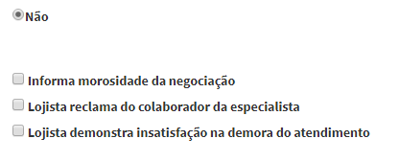

# 3 – Inserir nova carteira:

3.1 – Para criação de nova carteira, é necessário inserir o Nome e CPF ou CNPJ.

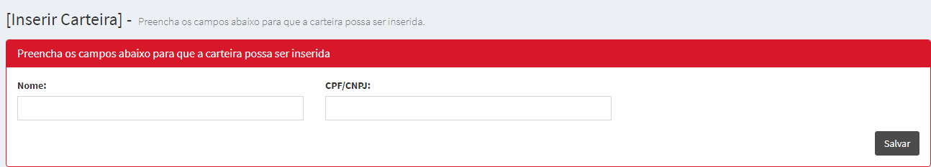

Ao clicar em “Salvar” o usuário é retornado para a Home Page com uma mensagem de êxito.

,

# – Inserir OPERADOR (a):

* 1. – Para incluir um (a) operador (a), é necessário incluir um Nome, CPF e e-mail.

